Уважаемые родители!
Несколько советов, как можно помочь ребенку
в развитии речи.

1. Стимулируйте любые проявления активности ребенка, радуйтесь каждому произнесенному звуку.
2. Используйте различные дидактические игры (составление целого из частей – разрезные картинки, пазлы, игрушки - собирайки, кубики с картинками, игрушкивкладыши).
3. Играйте с пальчиками, ведь на руках находится множество нервных окончаний, стимулируя которые, мы активизируем речевую моторную зону в коре головного мозга.
Детям очень нравятся такие забавы:
«Это пальчик - бабушка, этот пальчик - дедушка, этот пальчик папочка, этот пальчик - мамочка, этот пальчик я - вот и вся моя семья!»
4. Читайте, рассказывайте наизусть, пойте.
К вашим услугам потешки, колыбельные, считалочки, детские стишки и проза.
Возьмите на заметку произведения всеми любимых детских авторов: А. Барто, К.Чуковского, С.Маршака, С. Михалкова.

Памятка для родителей
«Правила речевого дыхания»

Речевое дыхание отличается от обычного жизненного дыхания. Например, если вне речи мы дышим через нос, то во время речи вдох берётся через рот, если вне речи вдох и выдох по продолжительности одинаковы, то в речи вдох и выдох неравномерны: вдох короткий, но не резкий, а выдох длительный (в 6 – 8 раз длиннее вдоха).
На что же следует обратить внимание:
1.Чтобы ребёнок не начинал говорить, не сделав вдоха.
2.Чтобы всегда говорил только на выдохе.
3.Чтобы во время вдоха не втягивал воздух носом, а делал вдох через рот.
4.Чтобы вдох был мягким и коротким, а выдох – длительным и плавным.
5.Чтобы при вдохе живот поднимался, а при выдохе опадал (нижнедиафрагмальное дыхание).
6.Чтобы плечи во время дыхания были совершенно неподвижно.
7.Чтобы грудь не поднималась сильно при вдохе и не опускалась при выдохе.
8.Чтобы, сделав вдох, ребёнок сразу же начинал говорить, не задерживая дыхания.
9.Чтобы после выдоха перед новым вдохом обязательно сделал остановку приблизительно на 2 – 3 секунды.
10.Чтобы во время речевого дыхания не было никакого напряжения.
Предваряют выполнение этих правил специальные занятия по развитию речевого дыхания, по формированию нижнедиафрагмального дыхания.
Примерные упражнения: «Надуй игрушку», «Задуй свечу», «Ветерок шелестит листьями», «Прокати карандаш по столу».
Необходимо обращать внимание детей на различные силу, высоту и тембр голоса.
Примерные упражнения: «Эхо», «Скажи тихо, скажи громко», «Кто как кричит?»
(звукоподражания животным, различным шумам).
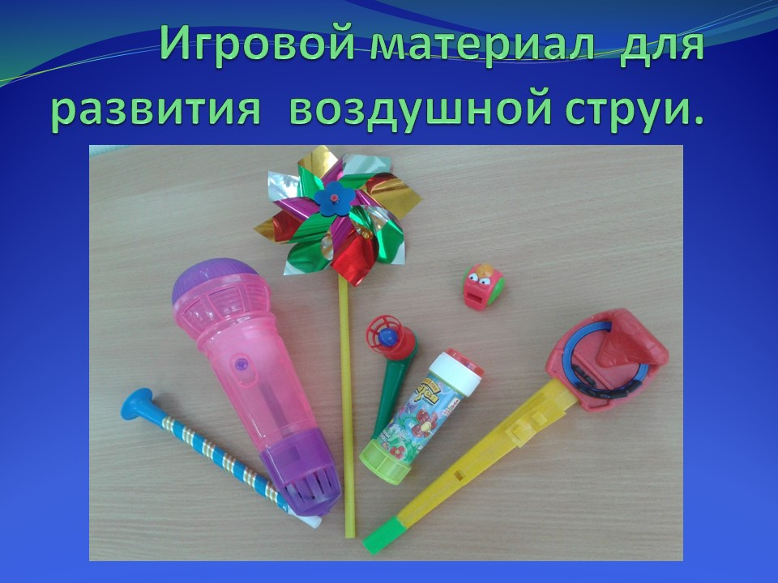
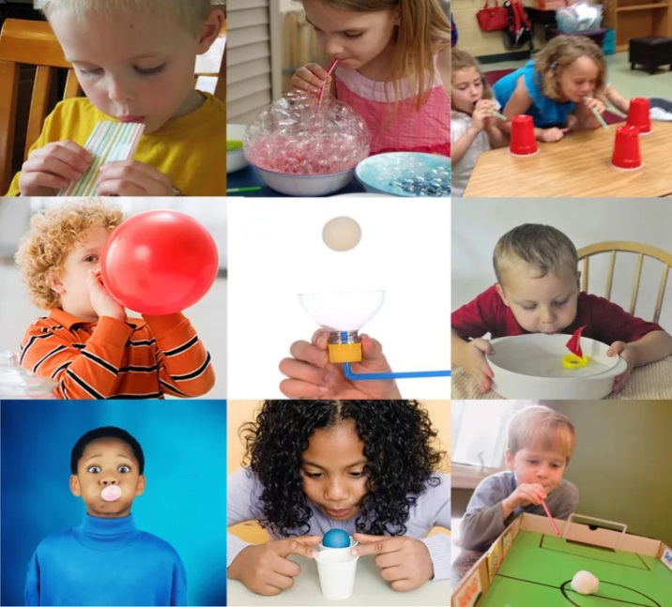
АКТИВНАЯ ГИМНАСТИКА
ДЛЯ РАЗВИТИЯ МЕЛКОЙ МОТОРИКИ.

К играм с предметами большинство специалистов предлагают приступать, когда ребёнку исполнится 9 месяцев. Все предметы, используемые в играх, должны быть безопасными для ребёнка!
1. Сборные матрёшки.
В настоящее время деревянная матрёшка перестала быть просто игрушкой, чаще всего она используется как сувенир. А ведь это прекрасное средство для развития ручных умений и мышления малыша, традиционная народная дидактическая игрушка.
2. Пирамидки.
Выбирая пирамидку в магазине, отдайте предпочтение той, у которой кольца разного диаметра равномерно увеличиваются к основанию. Такая игрушка разовьёт не только пальчики вашего малыша, но и логическое мышление.
3. Обведи по контуру.
Для игры необходимо изготовить несколько карточек с изображением домика, цветка, чашки, машины, контуры которых обклеивают бархатной бумагой. Взрослый ведёт пальчик малыша по бархату и называет то, что изображено на карточке. Можно приклеить по контуру предметов горошины или бусины.
4. Лепим из пластилина.
5. Белкины гостинцы.
Взрослый объясняет, что встретил на улице белочку, которая передала для малыша шишку. Затем предлагают положить её между ладонями и делать круговые движения,чтобы почувствовать, какой он шершавый. Это своеобразный массаж ладошек и пальчиков.
6. Мозаика, конструктор.
Величина деталей зависит от навыков вашего малыша. Сначала приобретите самый крупный конструктор и самую крупную мозаику. Из конструктора можно построить башню, кукольную мебель и т.д. Из мозаики научите выкладывать дорожки, цветочки, геометрические фигуры, а затем и более сложные узоры.
7. Бусы, шнуровки, прищепки.
Сейчас продаются всевозможные готовые комплекты для игры, в которые входят и шнуровки и бусы.
8. Узоры из счётных палочек.
По образцу, сделанному взрослым, ребёнок выкладывает различные фигуры, от самого простого к сложному.
